國立臺中科技大學
學位論文原創性比對檢核表(口試申請)

- 本人已經自我檢核，確認無違反學術倫理情事，論文倘有造假、變造、抄襲、由他人代寫，或涉其他一切有違著作權及學術倫理之情事，及衍生相關民、刑事責任，概由本人負責，概無異議。
- 本人之學位論文已確實經本校論文內容相似度比對系統檢核，內容比對相似度為
%（如有需要得另補充說明），符合系、所、學位學程自訂標準。

系所別：
學號：
姓名(親自簽章)：
論文題目：
論文口試日期： 年 月 日
申請日期： 年 月 日

指導教授簽章：
共同指導教授簽章（無免）：
系所（學位學程）主管簽章：

備註：
- 研究生應於學位考試前完成論文原創性比對作業，填妥本檢核表後，連同原創性比對報告書全文送交指導教授簽章。
- 研究生於學位考試當日，應將論文原創性比對檢核表及原創性比對報告書送交學位考試委員參考。
- Turnitin論文比對系統相似度百分比指數，單純提供系所及指導教授依其學術專業參考之用，並非代表該學位論文有無違法學術倫理情事。
「原創性比對報告書全文」之步驟
- 登入本校圖書館Turnitin系統，找到並開啟申請檢核的檔案。
系統指引https://library.nutc.edu.tw/database/search/DatabasesList.asp
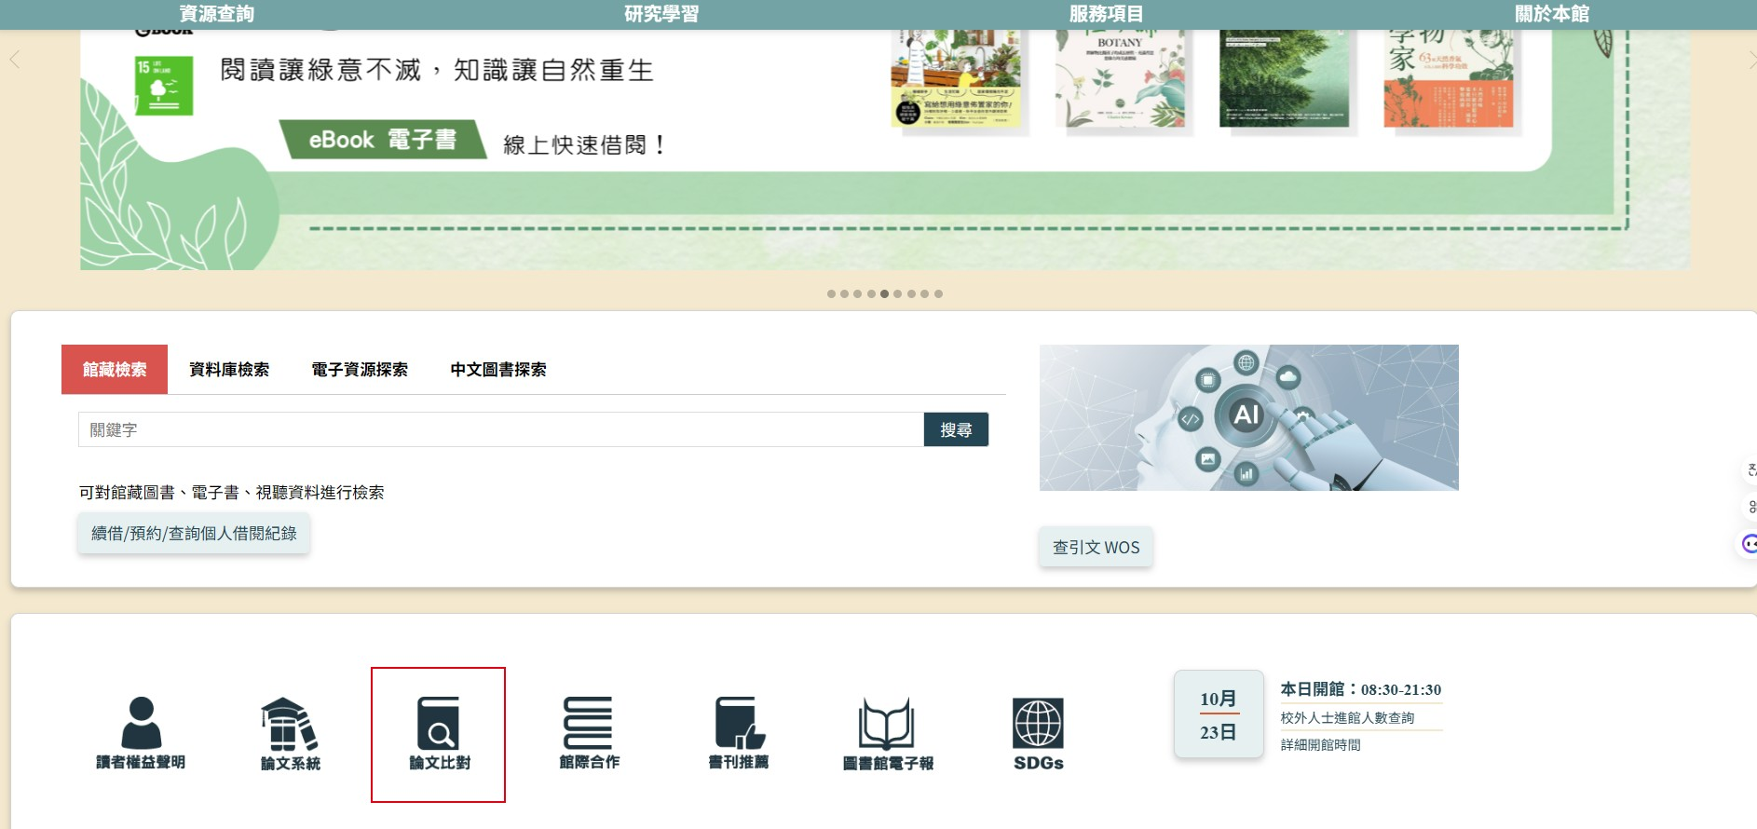
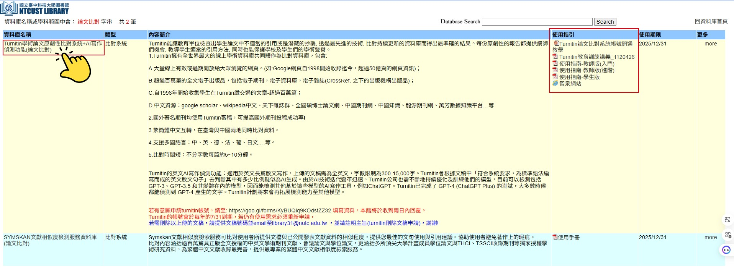
二、點擊下載符號後，選擇「目前檢視」，即會下載比對報告書全文PDF。

